Муниципальное дошкольное образовательное учреждение
«Детский сад № 225»

Памятка
«Пальчиковая гимнастика для детей младшей группы»
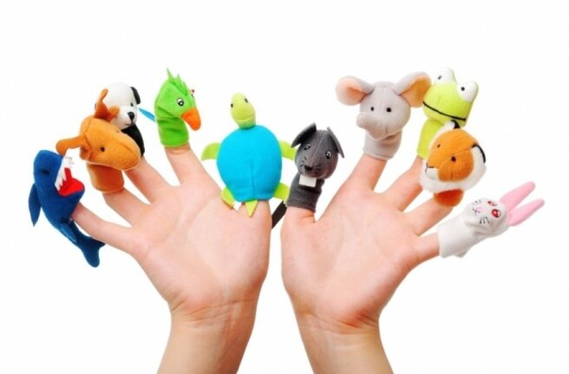

Подготовила воспитатель:
Моржухина Н.И.

Пальчиковые игры – это уникальный способ развития малыша. Они представляют собой своеобразный массаж и гимнастику для пальцев рук и ног. Движения обычно сопровождаются короткими веселыми стихами, и дети с удовольствием их повторяют. Для малышей пальчиковые игры являются самостоятельным занятием, а для старших дошкольников они могут стать разминкой между упражнениями. В этой статье я расскажу о том, как играть в пальчиковые игры, а также об их видах и пользе для развития детей.

Польза пальчиковой гимнастики

Пальчиковые игры – это не только веселое, но и чрезвычайно полезное занятие для малышей. Они способствуют:
- развитию мелкой моторики, а значит и речи;
- развитию координации движений;
- подготовке руки к письму;
- расширению словарного запаса;
- развитию внимания, памяти, воображения;
- снятию эмоционального и умственного напряжения;
- установлению теплого телесного контакта между ребенком и взрослым.
Пальчиковые игры известны человеку уже много лет. Задолго до научного подтверждения того, что речь малышу зависит от развития мелкой моторики, наши предки заметили, что поглаживание и массаж пальцев приносят ребенку большую пользу.
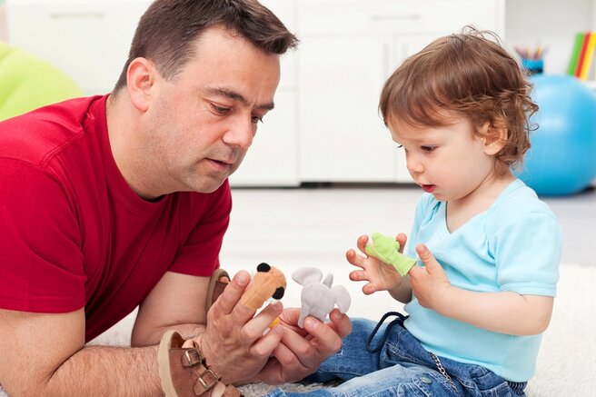

Как играть с ребенком?

Малыши до года еще не могут повторять движения за взрослым, поэтому в этом возрасте наиболее актуален массаж рук и каждого пальчика в отдельности. Движения желательно сопровождать короткими стихами и потешками, например: «Этот пальчик маленький, этот пальчик слабенький, этот пальчик длинненький, этот пальчик сильненький, этот пальчик – толстячок, ну а вместе – кулачок».
Пальчиковые игры с детьми второго года жизни также пассивны. Потихоньку дети учатся повторять простые движения, такие как сжимание пальцев в кулак, хлопки и т.д. Двухлетки уже самостоятельно могут выполнять несложные упражнения. Детям дошкольного возраста можно предложить игры с разнообразными движениями, которые развивают координацию и ловкость. Наиболее популярными среди родителей на данный момент являются пальчиковые игры под музыку Е. Железновой, например: «Червячки», «Паучок», «Часы», «Перчатка» и многие другие. Их текст, движения и музыку без труда можно найти в интернете.

Общие рекомендации для родителей:
- Перед игрой создайте позитивный настрой.
- Игра должна приносить удовольствие и вам и малышу.
- Дайте ребенку простую инструкцию по возрасту (объясните, что он должен повторять движения за вами или играть с пальчиками самостоятельно, сопровождая действия речью).
- Не играйте больше 5 минут подряд.
- Не старайтесь выучить с малышом как можно больше пальчиковых игр («лучше меньше, да лучше»).
- Желательно разучивать движения сначала правой рукой, а затем левой. Когда ребенок будет достаточно подготовлен, можно выполнять движения двумя руками одновременно.
Не заставляйте ребенка заниматься пальчиковой гимнастикой, если он не в настроении. Лучше сделать перерыв и вернуться к играм, когда малыш сам этого захочет.

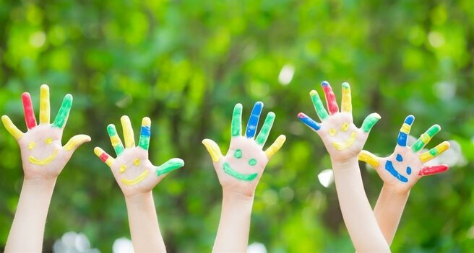

Виды пальчиковых игр

На сегодняшний день придумано множество пальчиковых игр. Условно их можно разделить на несколько видов, один из которых обязательно приглянется Вашему малышу.
- Малоподвижные игры со стихотворным сопровождением учат ребенка внимательно слушать слова и повторять за взрослым. Сопровождение движений речью благотворно сказывается на развитии интеллектуальных способностей малыша.

Примеры пальчиковых игр данного вида:

«Фонарики»

Вот фонарики горят, всех ребяток веселят! пальцы растопырены
Вдруг погасли фонари, пальцы сжаты в кулак
Ты скорей домой беги! руки спрятаны за спину

«Кошка на ладошке»

Вот кулак, а вот ладошка! показываем кулак, а затем ладонь
На ладошку села кошка. ставим кулак на ладонь
И пошла, пошла, пошла - ходим пальчиками по ладони
Мышку там она нашла! хлопаем по ладошке

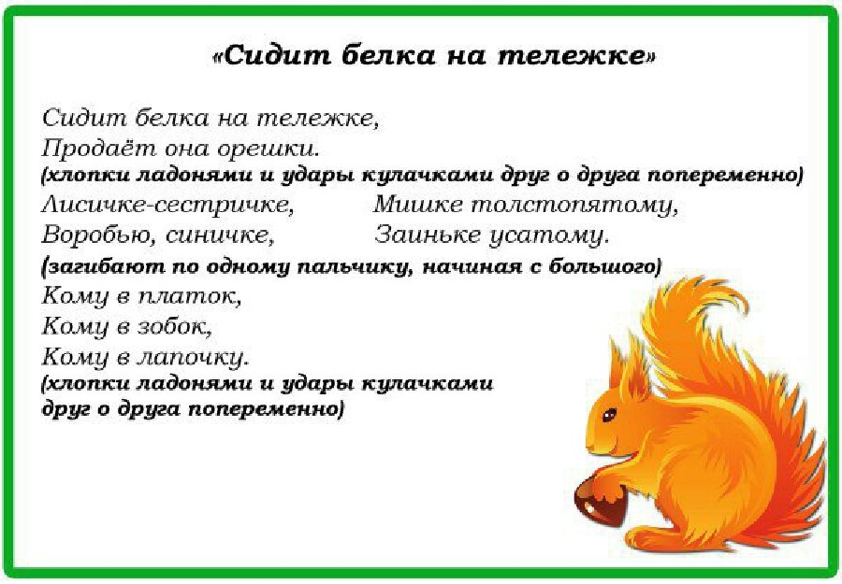

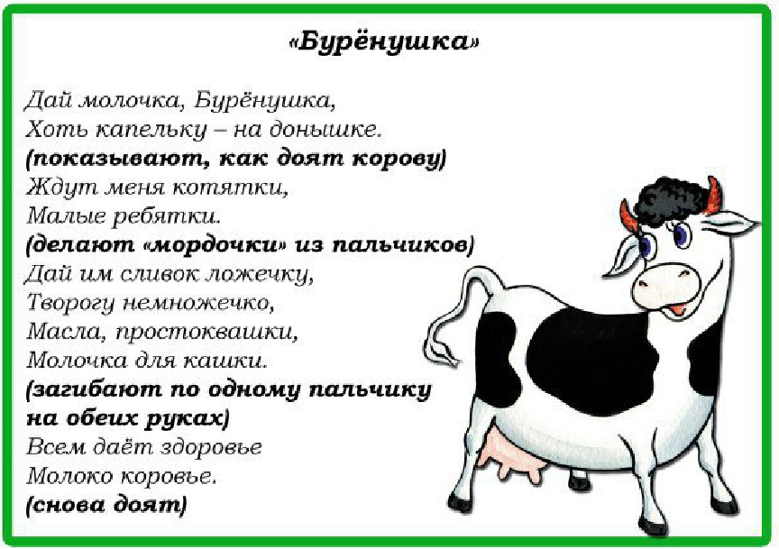

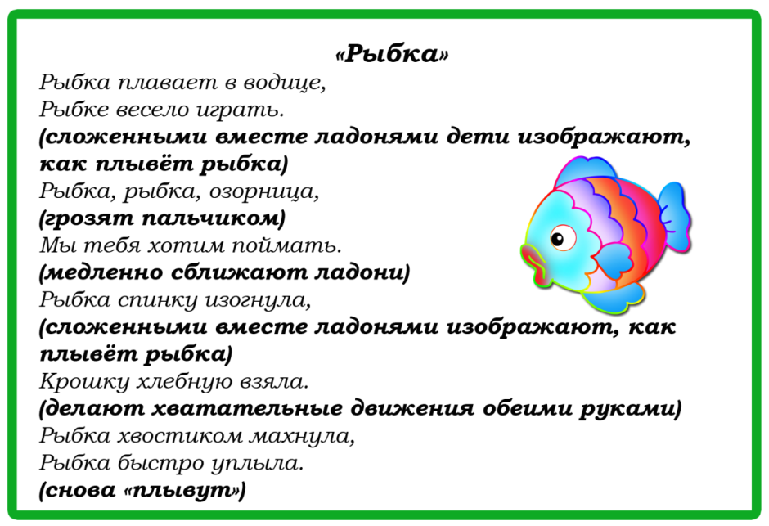

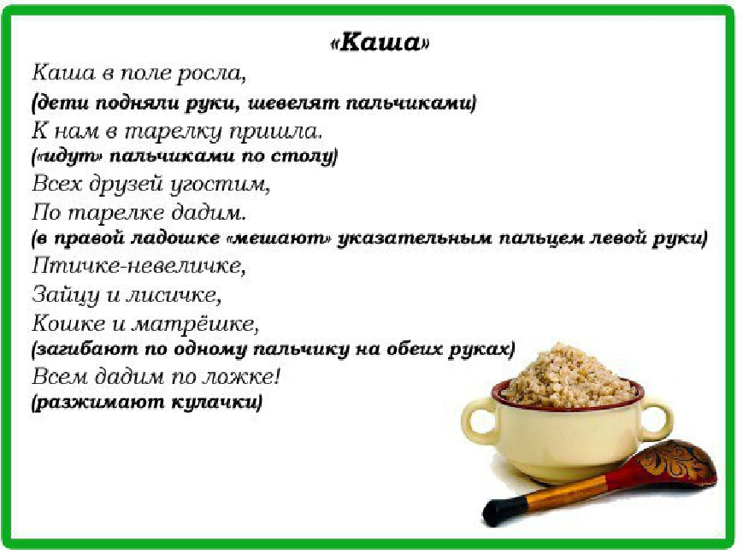

- Пальчиковые игры с элементами массажа. В этих играх используются такие движения, как растирание, надавливание, пощипывание.

«Капуста»

Мы капусту рубим, рубим движения расправленными ладонями вверх-вниз
Мы капусту трём, трём, трем кулаками друг о друга
Мы капусту солим, солим, пальцы складываем в щепотку, солим
Мы капусту жмём, жмём, сжимаем и разжимаем кулаки
А потом и в рот кладем. Ам! пальцы складываем в щепотку и подносим ко рту

- Пальчиковые игры с предметами. Выполнение ритмичных движений с использованием различных предметов (карандашей, массажных мячиков, шишек и т.д.) активизируют отделы мозга, которые отвечают за речь.
«Ёжик»
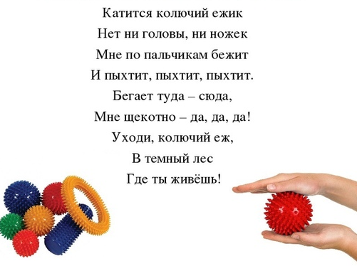

- Игры-манипуляции. Чтобы разнообразить игры и повысить интерес малыша к занятиям, можно использовать пальчиковые игрушки (например, персонажей сказок или животных). Пальчиковый театр развивает у детей речь, внимание, воображение и творческие способности.

Пальчиковые игры – это не только простой и быстрый способ развлечь ребенка, но и занятие, которое имеет колоссальный развивающий потенциал. Специалисты отмечают, что дети, которые регулярно занимаются пальчиковой гимнастикой, быстрее начинают говорить, писать, а также отличаются хорошей памятью и вниманием.

